

F A K U L T E T T E H N I Č K I H N A U K A

TETRIS

Jamina Aleksandra RA55/2015

Jovanović Ksenija RA88/2015

Bugarin Sandra RA39/2015

Bugarin Maja RA38/2015

Ovaj projekat je rađen u okviru predmeta LPRS 2. Dizajniran je za FPGA platform – Microblaze processor.

Novi Sad, 11.06.2018.

**Sadržaj**

1. Opis igre I Gameplay…………………………………………………………1
2. Opis rada…………………………………………………………………………..2

**1.Opis igre i Gameplay**

Tetris je logička video igrica i jedna od najpoznatijih video-igrica uopšte. Igru je napravio 6.juna 1984. ruski naučnik Aleksej Pažitnov.

Igra se odvija tako što delići sastavljeni od četiri kvadratića padaju sa vrha polja za igru širokog osam,a visokog šesnaest kvadratića. Igrač ih može rotirati i pomeranjem u levo ili desno, slagati na način da između delića ne ostaje prazan prostor. Kada se jedan red popuni delićima, on nestaje,a kvadratići koji su bili iznad padaju u novostvoreni prazan prostor. Tok igre se odvija tako što igrač pokušava da što duže održi igru. Kada se delići nagomilaju do vrha polja za igru, bez mogućnosti da se novi delić pojavi, igra je gotova.

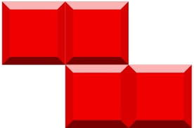

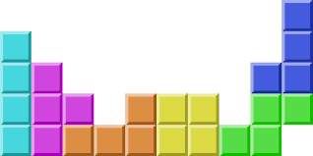

**2. Opis rada**

Prostor za odvijanje igrice kao i pozadinu smo kreirale pomoću kvadratića koji su uneti u matricu širine ekrana, a sam kvadratić je definisan u fajlu char…*

Oblici su napravljeni takođe preko kvadratića, tako što su postavljeni na određene pozicije u odnosu na osnovni kvadratić, koji je na slici1 označen crnim krugom.

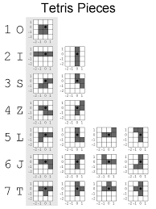

***Slika1***

Implementacija igrice se nalazi u fajlu test.c. Sama logika igre realizovana je u matrici dimenzija 16x8. Padanje i čuvanje oblika implementirano je na sledeći način: u obliku koji pada se nalaze dvojke, a čim se oblik smesti na dno, dvojke se pretvaraju u trojke. Kolizija je takođe realizovana uz pomoć logike sa dvojkama i trojkama, proveravano je u svakom koraku da li se tokom padanja oblika u kome se nalaze dvojke, ispod njega nalaze trojke.

Pri svakom novom padanju oblici se random pozivaju. Ukoliko se desi da se polje igre napunilo do vrha oblicima, tako da nema prostora za novi, igrica se završava i na ekranu se ispisuje poruka Game Over.